**Planning de formation**

* **Nombre d’heures par semaine** : 30 heures.
* **Les dates prévisionnelles de soutenances** :

Je ferai mon mieux pour respecter les dates prévues dans le planning proposé.

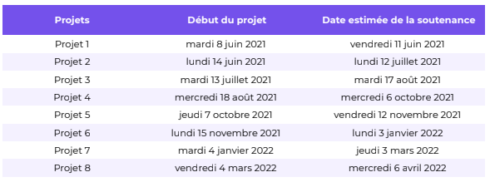

**Mon organisation pour la période du 08/06/2021 au 16/06/2021 :**

|  |  |  |  |  |  |  |  |  |  |  |
| --- | --- | --- | --- | --- | --- | --- | --- | --- | --- | --- |
|  | **Mardi** | | **Mercredi** | **Jeudi** | **Vendredi** | **Samedi** | **Dimanche** | **Lundi** | **Mardi** | **Mercredi** |
| **9h 🡪11h** | |  | Commencer Projet 1- Cours | Préparer mon planning de formation | Commencer Projet N°2- cour-1 (Python) | OFF | OFF | Cour-2/ essayer quelques commandes Python | Cours-2/ la librairie Matplotlib | Exploration des données |
| **13h🡪15h** | | Webinaire d’accueil/  Découverte de la plateforme OpenClassrooms | Cours / poster une publication sur workplace | Ma première session de mentorat | Cour-1 (Python)/  Installer Anaconda | Cour-2/ Initiation à Numpy | Manipuler des fonctions de Matplotlib | Me familiariser avec les données/ essayer quelques commandes |
| **20h 🡪22h** | | Exploration de différents projets | Cours | Paragraphe de présentation/ Création de mon compte GitHub/ pusher mes livrables | Cour-1 / Détailler mon planning de la semaine (Projet 1) | Explorer quelques ressources externe (Numpy) | Importer la dataset du projet 2/ poster une publication sur workplace | Préparer ma soutenance et ma deuxième session de Mentorat |